**网络信息备案系统操作流程**

1. 登录综合服务平台（http://apps.bjmu.edu.cn/），点击右上角“登录”按钮，输入十位职工号和密码。

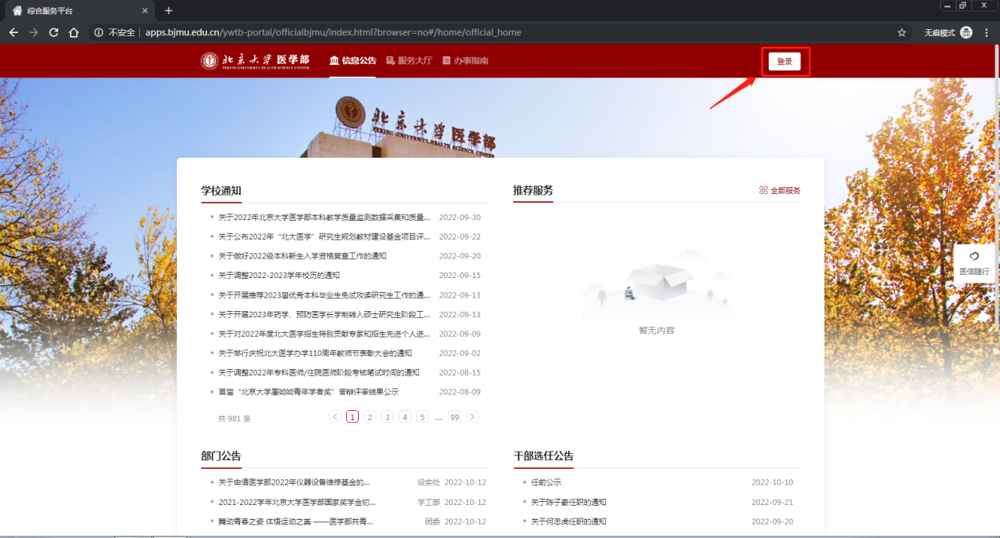

1. 在“服务大厅”标签页找到“网路信息备案系统”，点击“进入服务”。

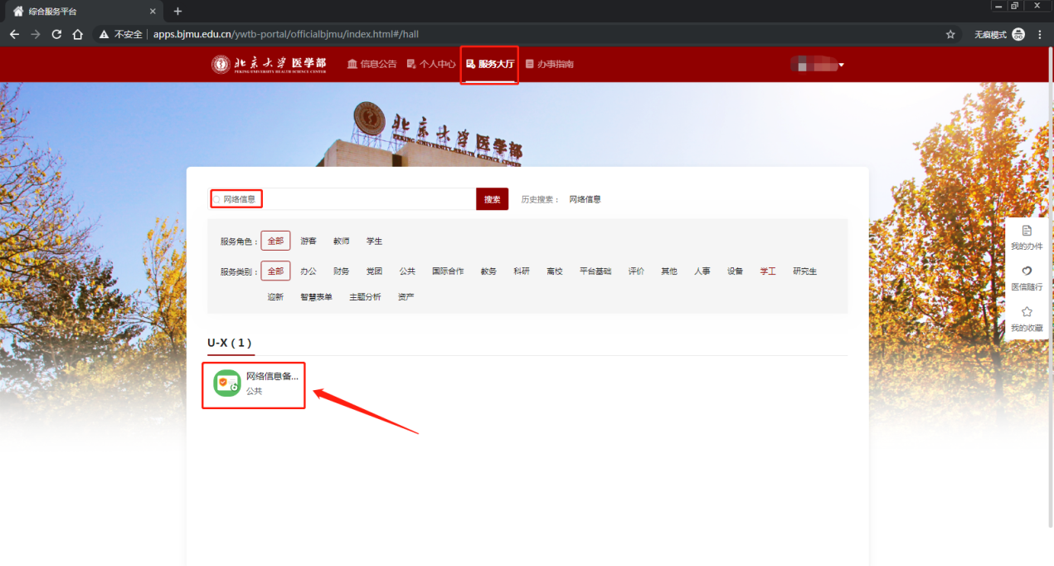

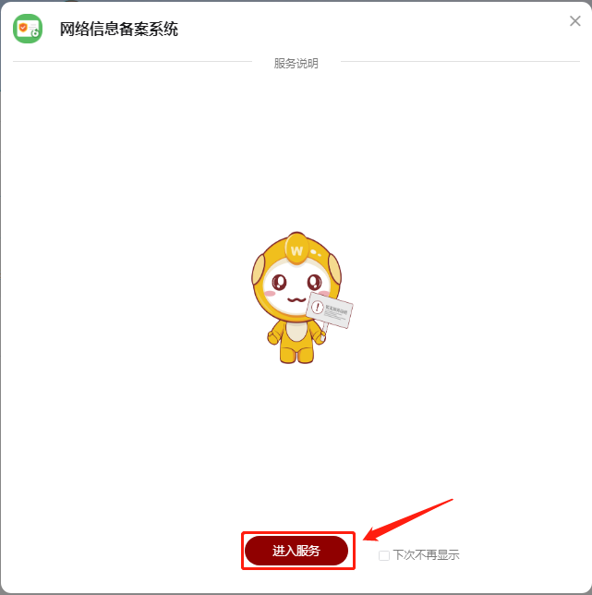

1. 点击“新增”，根据网站或系统部署的实际信息来填写相关内容后，点击“保存”和“提交”。

